Nome: Cognome: Classe 2E Data: 30/05/2023
Verifica di Storia dell’Arte

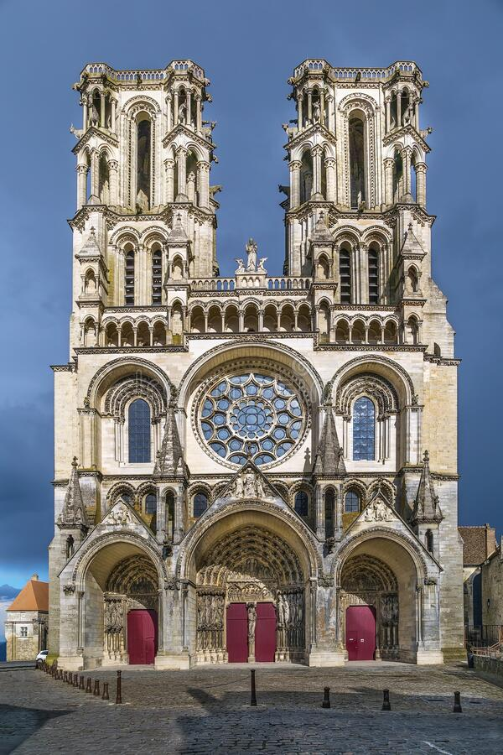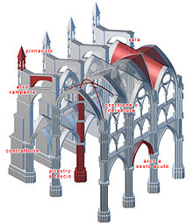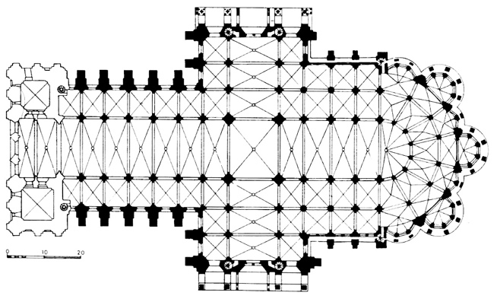

- Indicare le component caratteristiche dell’architettura gotica (Indicare il nome, funzionalità e caratteristiche)

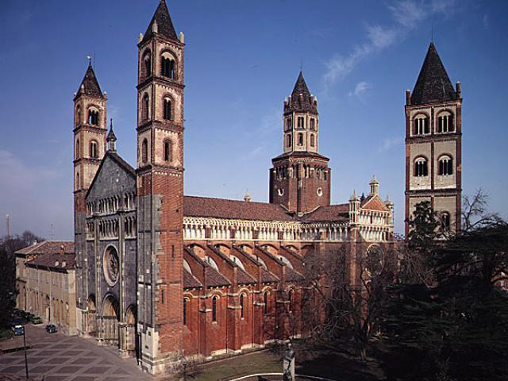

- Indicare quali parti sono Romaniche e quali Gotiche
- Quali sono le differenze tra il Gotico Internazionale e il Gotico Italiano

